Име аутора: | Славољуб
Презиме аутора: | Симић
Назив рада: | Уместо уџбеника – Пословна информатика
Област: | Информатика
Текст прилога: | www.poslovnainformatika.rs  Сајт за самостално учење градива из пословне информатике, уз поштовање различитости и индивидуалних способности ученика.  - После извесног времена, анализе тржишта и више од 10 година рада у просвети, одлучио сам да направим сајт. (мај, 2014.)  - Купио сам домен www.poslovnainformatika.rs јер када имате .РС то је као да сте купили плац у Кнез Михајловој у Београду а од Вас зависи шта ће те ту саградити. (јун, 2014.)  - Како бих био јединствен, одлучио сам да насловна страна у ствари буде оперативни наставни план и да са те стране линкови воде ка лекцијама. (јун, 2014.)  - Један циљ је био да се направе квалитетне и садржајне вежбе, повезане са пословном применом у економији. Други циљ је био да се унапреди комуникација са ученицима и колегама, као и корелација са другим предметима. Почео сам са реализацијом септембра 2014.  - У првој фази сам постављао само датотеке са вежбама и решењима, са врло мало теоријског осврта јер тога на интернету има превише. (октобар, 2014.)  - Један пост сам посветио осталим колегама, тако што сам ставио линкове ка сродним блоговима, а све у циљу да ученицима буде доступно више материјала.  - За додатну наставу сам предвидео пост на коме су постављени решени задаци са такмичења из Пословне информатике у задњих пар година.  - Паралелно са развојем табела (ексела), а уз помоћ колегинице Хајналке, урађене су и вежбе из предмета Електронско пословање (адекватан уџбеник за средњошколце иначе не постоји). Вежбе су фокусиране на примере из праксе, са пуно линкова ка услугама које нуди државна е-управа.  - Како би ученици схватили значај сертификације знања, једна страна је посвећена ЕЦДЛ-у.  - Када нешто радите, потрбно је да обавестите остале из циљне групе. Направио сам феjсбук страну на којој објављујем актуелне догађаје (нпр. најава оцењивања), нове садржаје са сајта, као и актуелности везане за средњошколце (конкурси, новости,...).  - Комуникацију са колегама сам унапредио тако што сам се “укључио” у групу “професори информатике” на феjсбуку. На тај начин добијам повратну информацију о мом раду.  - Пажљиво је урађена СЕО оптимизација сајта, тако да мој сајт, за кључне речи претраге “пословна информатика” заузима прва два места на Google-у, испред Економског факултета из Београда. Правило, кога сам се држао гласи “садржај је краљ”.  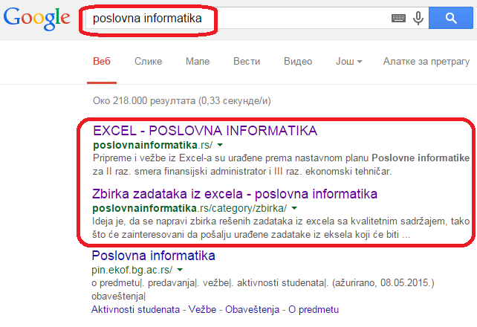  - Семинар “Диференцирана настава” је одржан 31.01.2015. године и код мене је пробудио нову идеју о концепту сајта. Одлучио сам да за сваку вежбу направим видео предавање, како би ученици који “спорије” прате и уче, могли од куће да, сопственим темпом ,савладају градиво.  - Када сам објавио први видео, замолио сам ученике за коментар. Сви су били одушевљени и питали када ћу да урадим остале вежбе.  - Видео прати вежбу, тако да на једној половини монитора пратите видео, а на другој половини, паралелно са видеом, радите вежбу у екселу.  - Све вежбе сада имају видо предавање.  Коментари колега:  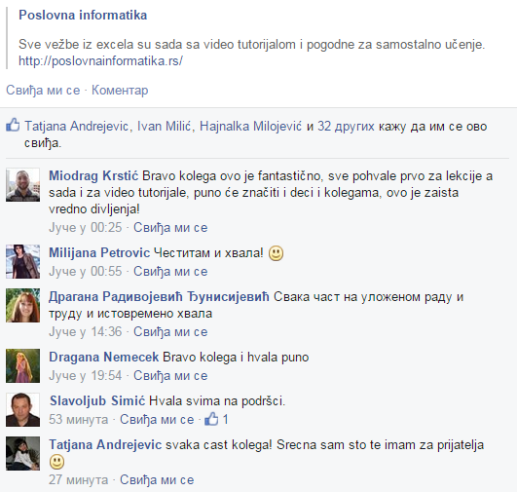  Коментар ученице у инвалидским колицима: 